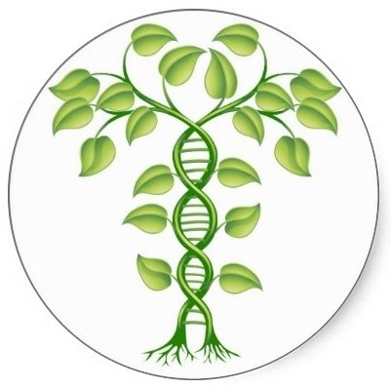

Biológia a porondon
2019-05-20
Szerző(k): Kozupné Tóth Bianka
A biológia mindig is jelen volt/van/lesz az ember életében. Igazság szerint mondhatni már az ember előtt is bőven volt belőle. :-)
Nem is csoda, hogy jelen társadalmunkban is jelentős mértékben foglalkoznak ezzel a tudománnyal. Élővilágunk, környezetünk mind-mind a biológián alapszik. Elengedhetetlen, hogy jobban megismerjük, törődjünk vele.
A Válaszút program segítségével lehetőség adódott arra, hogy az ózdi mentorprogramban résztvevő mentorált diákok mélyebben elsajátítsák az élőlényekről, élő környezetünkről iskolai keretek között megszerzett tudásukat, valamint bővítsék azt. Mivel a modern, digitális világ mindennap körülvesz bennünket, úgy véltük, legideálisabb az, ha számukra hetente egy alkalommal digitális tananyag kerül feltöltésre online felületre, mely videók, képek és feladatok formájában segít elsajátítani az új információkat, kiegészítve a régieket. Reméljük, sikerül ezzel is hozzájárulnunk tanulmányaik eredményességéhez, tájékozottságuk növeléséhez.



